SNIR 2 TD6 chap 2 : équations différentielles novembre 2020

Exercice 1
Compléter le tableau suivant (possibilité d’utiliser le calcul formel de geogebra,,pour vérifier)
Fonction f définie sur IR par f(x)= | Formule utilisée pour calculer f’ | Fonction f’ dérivée de f définie par f’(x)= | Relation entre f(x) et f’(x) | f est une solution de l’équation différentielle
e^{2x} |  |  | f’(x)-2f(x)=…… | Y’-2Y =0
5e^{– 3x} |  |  | F’(x)-5f(x)=
X²+3x+1 |  |  | 2f(x)-3f’x)=…..
(x+1)e^{4x} |  |  | f’(x)-4f(x)=…………..
 |  |  |  | Y’-Y=0

Exercice 2
1) Créer un curseur k allant de -5 à10 puis tracer la courbe représentant la fonction f definie par f(x)=k.e^{0.5x}
2) Calculer la dérivée de la fonction f définie sur IR par f(x)=k.e^{0.5x} et tracer la courbe représentant f’
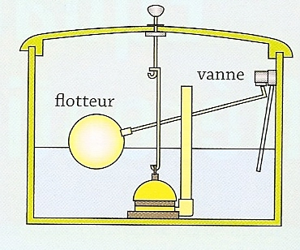3) Définir la fonction g en saisissant l’instruction g(x)= 2f’(x)-f(x) dans la barre de saisie
puis faire varier le curseur k, que remarquez-vous ?
On dira que toutes les ……

Exercice 3 : la chasse d’eau
On considère une chasse d’eau constituée d’un réservoir qui a la forme d’un parallélépipède rectangle et alimentée par un flotteur qui permet la fermeture progressive de la vanne.
Quand le réservoir est vide, la vanne est grande ouverte, le débit est maximal. Au fur et à mesure que le réservoir se remplit, le flotteur monte, la vanne se ferme de plus en plus et le débit diminue progressivement jusqu’à l’arrêt complet.
Les dimensions du réservoir sont : Longueur : 40cm, largeur : 10 cm, hauteur maximale d’eau : 30 cm.
Le débit maximal du robinet est de 0,6 L.s⁻¹.
L’objectif de cet exercice est de déterminer l’expression de la hauteur d’eau en fonction du temps lorsque le réservoir se remplit.
- Donner l’expression du volume V ( en litres) d’eau dans le réservoir en fonction de la hauteur h ( en mètres) d’eau dans le réservoir.
- On suppose que la relation qui lie le débit D à la hauteur d’eau est linéaire : D = ah + b où a et b sont des constantes réelles. Donner l’expression de D (L.s⁻¹) en fonction de h (m).
Info : le débit est au maximum quand le réservoir est vide et il est nul quand le réservoir est plein.
- On rappelle que le débit est la dérivée du volume par rapport au temps.
Démontrer que h est solution de l’équation différentielle (E) : .
- Démontrer que la fonction h est définie sur IR par est une solution de (E) et qu’elle vérifie la condition initiale : le réservoir est vide à l’instant t = 0. Tracer sa courbe représentative C_{h} dans un repère.
- Démontrer que la droite d d’équation y = 0,3 est asymptote horizontale à C_{h}.
- Déterminer une équation de la tangente T à C_{h} au point d’abscisse 0.
Déterminer l’abscisse t₀ du point d’intersection de T de d et montrer que h(t₀) représente 63% du remplissage final du réservoir.

